**黑龙江110**

**产品需求说明书**

当前版本：V1.3

初始版本：V1.0

作者：冯婉仪

创建日期：2019-12-6

最后更新日期：2019-12-16

|  |  |  |  |
| --- | --- | --- | --- |
| 文 档 编 号 | 312-HLJ110v1.3 | 保 密 等 级 | 项目组成员可见 |
| 作 者 | 冯婉仪 | 最后修改日期 | 2019-12-16 |
| 审 核 人 |  | 最后审批日期 |  |
| 批 准 人 |  | 最后批准日期 |  |

文档修订记录 III

1. 导言 - 1 -

1.1. 背景 - 1 -

1.2. 范围 - 1 -

1.3. 术语定义 - 1 -

1.4. 文档说明 - 1 -

2. 功能说明 - 3 -

2.1. 系统功能模块简介（系统功能结构） - 3 -

2.2. 系统登录 - 3 -

2.3. 紧急报警 - 5 -

2.4. 我要报警 - 7 -

2.4.1. 我要报警模块说明 - 7 -

2.4.2. 电话报警 - 8 -

2.4.3.短信报警 - 9 -

2.4.4.火灾报警 - 10 -

2.4.5.视频报警 - 11 -

2.4.6.静默报警 - 13 -

2.4.8.网络报警 - 15 -

2.4.9.自助报警 - 16 -

2.4.10.历史报警 - 18 -

2.5.我要举报 - 19 -

2.6.平安地图 - 20 -

2.7.用户中心 - 22 -

2.8.报警须知 - 24 -

2.9.APP下载 - 25 -

# 文档修订记录

|  |  |  |  |  |
| --- | --- | --- | --- | --- |
| 章节编号 | 版本号 | 修订内容简述 | 修订日期 | 作者 |
| 2.3 | V1.3 | 紧急报警 | 2019-12-16 | 冯婉仪 |
| 2.4.1 | V1.3 | 新增自助报警和历史报警模块 | 2019-12-16 | 冯婉仪 |
| 2.4.9 | V1.3 | 自助报警中的“其他报警”一栏下将“报警地址”添加必填字段 | 2019-12-16 | 冯婉仪 |
| 2.5 | V1.3 | ①在“我要举报”的页面描述中新增了“警方提示”将原有的卡通图片删除了；  ②在上传证据下方新增了一个选项“是否同意民警与您电话联系” | 2019-12-16 | 冯婉仪 |
| 2.7 | V1.3 | 将原有的报警记录删除，改为可以在用户头像下方显示报警数量，并将数字用红色字体标出 | 2019-12-16 | 冯婉仪 |
| 2.9 | V1.3 | 将原有的二维码下载方式改为了分安卓系统和IOS系统两种方式的下载通道 | 2019-12-16 | 冯婉仪 |

# 导言

## 背景

本系统是黑龙江110在线报警管理系统，主要包括紧急报警、我要报警、我要举报、平安地图、用户中心、报警须知等功能。

本功能说明书，是充分借鉴了国内公安业务及可视化报警平台现状相结合，符合可视化报警平台现状态要求，进行编写的，用于指导黑龙江110在线报警管理系统的设计、开发。

## 范围

适用于黑龙江110在线报警管理系统项目整个生命周期。

## 术语定义

可视化：可视化(Visualization)是利用计算机图形学和图像处理技术，将数据转换成图形或图像在屏幕上显示出来，并进行交互处理的理论、方法和技术。它涉及到计算机图形学、图像处理、计算机视觉、计算机辅助设计等多个领域，成为研究数据表示、数据处理、决策分析等一系列问题的综合技术。

可视化报警系统：该系统是一个电信级别的视频服务器及实时报警平台，网络视频存储，分发，实时短信报警的分布式软件系统。多路网络摄像机同时从不同的地方把的视频送到中心平台，中心平台保存这些视频数据，报警数据，日志等。用户可以通过电脑，智能手机进行监控，录像回放。

PRD:Product Requirements Document的缩写，意为产品需求文档。

## 文档说明

本文所涉及的系统开发统一考虑的事项说明如下：

1. 页面必输项
   1. 在每一个功能的数据描述中对每一个数据项都有必输或非必输属性的描述，在页面设计过程中需要在必输项后做“*”标注；
   2. 数据项为必输项时，在数据描述备注中说明为必输，否则，该数据项为非必输项。
2. 页面设计
   1. 该文档所画页面着重功能要素信息及界面布局，数据项长度在设计过程中可根据情况进行合理的调整，如果布局调整需要通知需求人员。
   2. 文档中界面仅为示意图，与最终界面如有不符，则以数据项对照表及文字为准。
3. 校验规则
   1. 功能的数据项校验规则以数据项描述中的备注信息为准。
4. DATE（日期型）
   1. 可使用日历控件来用鼠标选择相应日期，或在输入框使用键盘输入，日期类型的前台表现形式为yyyy-mm-dd,例如2008年8月8日为2008-08-08。
5. 在功能说明的输入输出描述部分，“输入/输出”字段的取值含义：
   1. 输入：输入项，由用户输入或选择取值；
   2. 输出：输出项，系统根据既定规则查询出字段的取值并显示；
   3. 输出/输入：先作为输出项显示，同时可以被修改作为输入项。
6. 字段长度：在系统设计的时候，由于考虑到系统的“适应性、健壮性、极限情况”等因素，可以适当变更，最终结果应以实际系统数据库中字段为准。

# 功能说明

## 系统功能模块简介（系统功能结构）

|  |  |  |
| --- | --- | --- |
| **序号** | **功能模块** | **操作过程说明** |
| 1 | 紧急报警 | 紧急情况下直接选择案发事件类型快速报警 |
| 2 | 我要报警 | 用于非紧急情况需要让警方知道实时现场  主要方式：电话报警、短信报警、视频报警、自助报警 |
| 3 | 我要举报 | 分类型向公安机关举报违法犯罪线索，包括：一般违法犯罪、严重违法犯罪和各类安全隐患等 |
| 4 | 平安地图 | 包括：显示周边公安机关、查看我的实时位置、管理修改我的位置等功能 |
| 5 | 用户中心 | 包括：我的线索、我的消息、个人信息等信息显示和查询 |
| 6 | 报警须知 | 包括：线上报警适用条件、线上接警类型和民警温馨提示等条件须知 |
| 7 | APP下载 | 可以根据手机系统类型自行选择下载方式 |

## 系统登录

**1、功能描述**

1）第1次登录系统（已注册）：

直接出现登录系统画面，使用报警人员输入注册的手机号码和登录密码，点击登录按钮登录系统。

2）第1次登录系统（未注册）：

选择其他登录方式随即跳转到绑定手机号界面，或者直接点击“注册”出现注册界面，按提示完成注册流程并直接登录。

3）非首次登录系统：

打开系统就是已登录的状态，可直接进行下一步操作。

4）系统需要取得该操作人员的以下内容：

姓名、身份信息（公安机关需要实名制注册，用于确定报警人的身份）、电话号码（用于警方联系报警人）、位置信息（用于警方定位出警）。

**2、菜单**

系统主菜单—登出/转换—系统登出。

**3、界面描述**

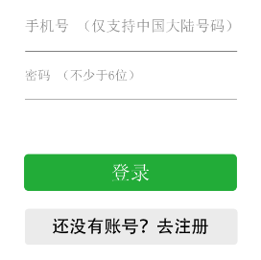

**4、输入输出**

*[备注说明]*

*数据类型：C(字符)，N(数字)，Date(日期)*

*操作类型：M(必输项)，O(可选项)，C(有条件)，A(可修改)，D(显示)，Q(查询)、B (按钮), CB (选项框)，RB(单选框) ，MB(多选框) ，H(隐藏)*

|  |  |  |  |  |  |  |
| --- | --- | --- | --- | --- | --- | --- |
| **序号** | **数据名称** | **输入/输出** | **数据类型** | **操作类型** | **校验说明** | **备注** |
| 1 | 用户名 | 输入 | C | M-D | 无 |  |
| 2 | 密码 | 输入 | C | M-D | 显示* |  |
| 3 | 登入 | 输入 |  | B |  | 按钮 |

**5、处理逻辑**

“登入”按钮：

1）到后台数据库检查“用户名/密码”是否正确（人员正确/密码正确），如果正确则继续下面的处理，如果不正确则返回提示信息“登录号或密码输入错误”操作终止。

3）取得该用户所拥有的：姓名、身份及位置信息。

4）进入下个操作画面：主页面🡪各功能模块。

5）如果该用户登录后没有修改过密码，则提示用户修改其帐户密码。

**6、约束条件**

无

## 紧急报警

**1、功能描述**

1. 选择发生事件：紧急情况下报警人可直接选择正在发生的事件快速报警
2. 位置管理：可手动输入详细位置，也可以在地图上自动定位或变更自己的位置信息

**2、菜单**

系统主菜单—紧急报警。

**3、界面描述**

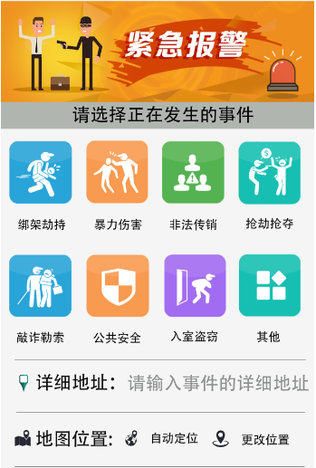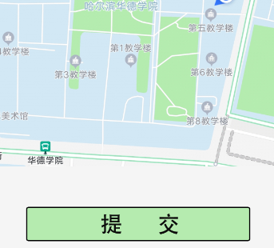

1. 上部分为选择发生事件：囊括了绑架劫持、暴力伤害、非法传销、抢劫抢夺、敲诈勒索、公共安全、入室盗窃等七大常见违法行为，除此之外的可选择“其他”。
2. 下部分为位置管理：可以选择手动输入详细地址，可以在地图上自动定位，也可以拉动地图选择其他地方更改位置。

**4、位置输入输出**

*[备注说明]*

*数据类型：C(字符)，N(数字)，Date(日期)*

*操作类型：M(必输项)，O(可选项)，C(有条件)，A(可修改)，D(显示)，Q(查询)、B (按钮), CB (选项框)，RB(单选框) ，MB(多选框) ，H(隐藏)*

|  |  |  |  |  |  |  |
| --- | --- | --- | --- | --- | --- | --- |
| **序号** | **数据名称** | **输入/输出** | **数据类型** | **操作类型** | **校验说明** | **备注** |
| 1 | 详细地址 | 输入 | C | D | 无 | 显示地址信息 |
| 2 | 更改位置 | 输入 | C | D | 无 | 显示更改后的位置信息 |

**5、处理逻辑**

选择发生事件：

1）当报警人选择了某一个事件类型的时候，系统会向公安接警平台自动发送对应信息，后台接警人员可以按照通常情况进行出警警力部署。

2）若报警人选择了“其他”选项，则后台接警人员可依据当地公安机关对此情况给出相应的处理措施。

位置管理：

1）报警人员确定好报警类型后，根据自身实际情况选择地点，是自己所在的位置还是案发地。

**6、约束条件**

根据报警人员选择报警类型的不同，系统给后台接警平台提供不同的数据类型供公安机关部署出警计划。

## 我要报警

### 我要报警模块说明

|  |  |  |
| --- | --- | --- |
| **序号** | **功能模块** | **操作过程说明** |
| 1 | 电话报警 | 报警人选择该选项即可跳转到手机电话拨号盘，并已经有拨打110的界面 |
| 2 | 短信报警 | 报警人选择该选项即可跳转到手机编辑短信界面，并已经有向12110045的显示效果 |
| 3 | 火灾报警 | 报警人选择该选项即可跳转到手机电话拨号盘，并已经有拨打119的界面 |
| 4 | 视频报警 | 可进入视频连接界面等待与接警员的沟通 |
| 5 | 静默报警 | 进入界面后点红色图标可向警方发出ＳＯS呼救 |
| 6 | 模拟报警 | 可进入视频模拟界面，系统模拟接警员与报警人互动，以熟悉视频报警流程。 |
| 7 | 网络报警 | 点击“网络报警”进入和当地公安局接警员微信聊天界面，可以以微信聊天的方式报警，警方也可以指导方法。 |
| 8 | 自助报警 | 进入该界面会有交通事故，交通堵塞，诈骗，其他四个选择，其他类型由报警人自行描述并填写信息。 |
| 9 | 历史报警 | 进入界面即可查看历史报警情况，进一步可以查看具体的报警详情以及警方受理状态。 |

### 电话报警

1. 功能描述

电话报警：最传统的报警方式，点击该选项即可跳转到手机电话的拨号盘给110打电话。

1. 菜单

系统主菜单—我要报警—电话报警。

1. 界面描述

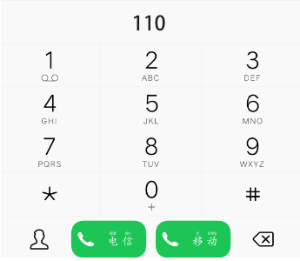

4、输入输出

*[备注说明]*

*数据类型：C(字符)，N(数字)，Date(日期)*

*操作类型：M(必输项)，O(可选项)，C(有条件)，A(可修改)，D(显示)，Q(查询)、B (按钮), CB (选项框)，RB(单选框) ，MB(多选框) ，H(隐藏)*

|  |  |  |  |  |  |  |
| --- | --- | --- | --- | --- | --- | --- |
| **序号** | **数据名称** | **输入/输出** | **数据类型** | **操作类型** | **校验说明** | **备注** |
| 1 | 拨号 | 输出 | N | D |  |  |

5、处理逻辑

由报警人选择完拨号卡之后就会向当地公安机关呼出电话求救信号，与传统打电话一样。

6、约束条件

无。

### 2.4.3.短信报警

1. 功能描述

短信报警：主要针对于报警人所处情况不是很危急并且不方便语音通话时，报警人可以点击“短信报警”会直接跳转到给12110045编辑短信报警界面。

1. 菜单

系统主菜单—我要报警—短信报警。

1. 界面描述

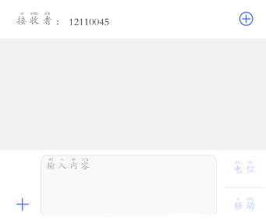

4、输入输出

*[备注说明]*

*数据类型：C(字符)，N(数字)，Date(日期)*

*操作类型：M(必输项)，O(可选项)，C(有条件)，A(可修改)，D(显示)，Q(查询)、B (按钮), CB (选项框)，RB(单选框) ，MB(多选框) ，H(隐藏)*

|  |  |  |  |  |  |  |
| --- | --- | --- | --- | --- | --- | --- |
| **序号** | **数据名称** | **输入/输出** | **数据类型** | **操作类型** | **校验说明** | **备注** |
| 1 | 接收者 | 输出 | N | D |  |  |
| 2 | 输入内容 | 输入 | C N Date | M-D | 无 |  |

5、处理逻辑

由报警人输入完报警内容并选择完发送卡之后就会向当地公安机关呼出短信求救信号，与传统发短信一样。

1. 约束条件

无

### 2.4.4.火灾报警

1. 功能描述

火灾报警：主要针对发生火灾的时候也能用这个系统进行报警，点击该选项即可跳转到手机电话的拨号盘给119打电话。

1. 菜单

系统主菜单—我要报警—火灾报警。

1. 界面描述：

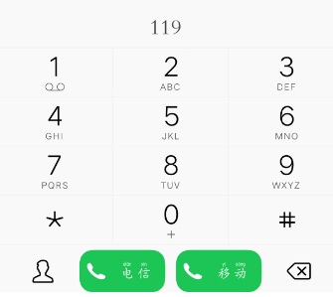

4、输入输出

*[备注说明]*

*数据类型：C(字符)，N(数字)，Date(日期)*

*操作类型：M(必输项)，O(可选项)，C(有条件)，A(可修改)，D(显示)，Q(查询)、B (按钮), CB (选项框)，RB(单选框) ，MB(多选框) ，H(隐藏)*

|  |  |  |  |  |  |  |
| --- | --- | --- | --- | --- | --- | --- |
| **序号** | **数据名称** | **输入/输出** | **数据类型** | **操作类型** | **校验说明** | **备注** |
| 1 | 拨号 | 输出 | N | D |  |  |

5、处理逻辑

由报警人选择完拨号卡之后就会向当地公安机关呼出电话求救信号，与传统打电话一样。

6、约束条件

无

### 2.4.5.视频报警

1. 功能描述

视频报警：主要针对现场情况复杂，报警人不能准确地描述周边环境以及事发状态，可利用视频报警功能向公安机关展示现场情况，由公安机关做出准确判断。

1. 菜单

系统主菜单—我要报警—视频报警。

1. 界面描述

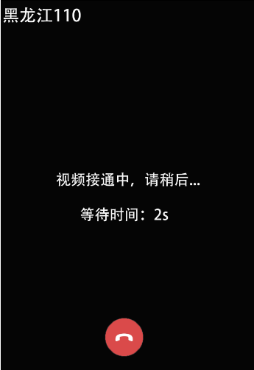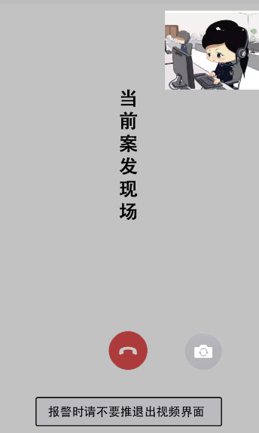

4、输入输出

*[备注说明]*

*数据类型：C(字符)，N(数字)，Date(日期)*

*操作类型：M(必输项)，O(可选项)，C(有条件)，A(可修改)，D(显示)，Q(查询)、B (按钮), CB (选项框)，RB(单选框) ，MB(多选框) ，H(隐藏)*

|  |  |  |  |  |  |  |
| --- | --- | --- | --- | --- | --- | --- |
| **序号** | **数据名称** | **输入/输出** | **数据类型** | **操作类型** | **校验说明** | **备注** |
| 1 | 界面文字提示 | 输出 | C-N | M-D |  |  |

5、处理逻辑

无

6、约束条件

报警尚未完成时不要退出视频界面。

### 2.4.6.静默报警

1. 功能描述

静默报警：主要针对现场环境不适合语音和短信等长时间使用通讯设备的情况或者是身体残疾人士，比如有听力，语言障碍的人。进入界面后点击红色图标即可向警方发出ＳＯＳ呼救，图标变蓝是已报警待处理，变绿是警务处理中。

1. 菜单

系统主菜单—我要报警—静默报警。

1. 界面描述

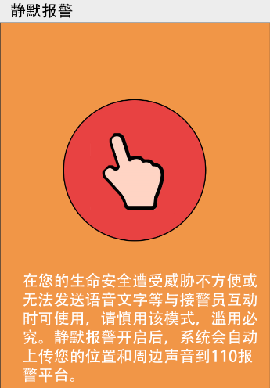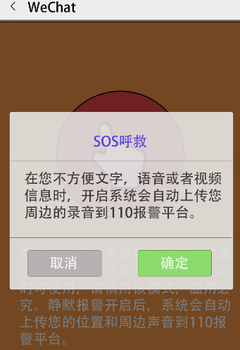

4、输入输出

*[备注说明]*

*数据类型：C(字符)，N(数字)，Date(日期)*

*操作类型：M(必输项)，O(可选项)，C(有条件)，A(可修改)，D(显示)，Q(查询)、B (按钮), CB (选项框)，RB(单选框) ，MB(多选框) ，H(隐藏)*

|  |  |  |  |  |  |  |
| --- | --- | --- | --- | --- | --- | --- |
| **序号** | **数据名称** | **输入/输出** | **数据类型** | **操作类型** | **校验说明** | **备注** |
| 1 | 界面提示 | 输出 | C-N | D |  |  |

5、处理逻辑

点击“确认”即可向公安机关发出SOS求救信号，点击“取消”则返回到静默报警的主页面。

6、约束条件

报警范围受区域限制，当地公安机关授权后方可使用，比如该系统为黑龙江110，在吉林省就用不了。

**2.4.7.模拟报警**

1. 功能描述

模拟报警：主要用于报警人不熟悉这种新型报警方式的情况，点击“模拟报警”即可进入视频模拟界面，系统模拟接警员与报警人互动，以熟悉视频报警流程。。

1. 菜单

系统主菜单—我要报警—模拟报警。

1. 界面描述

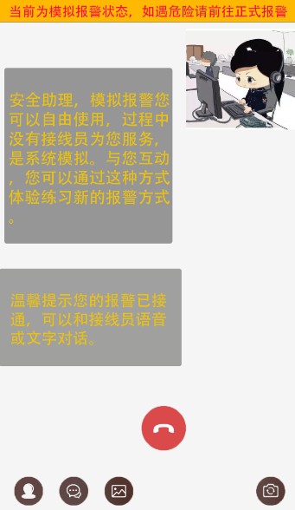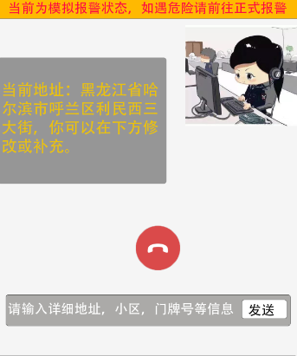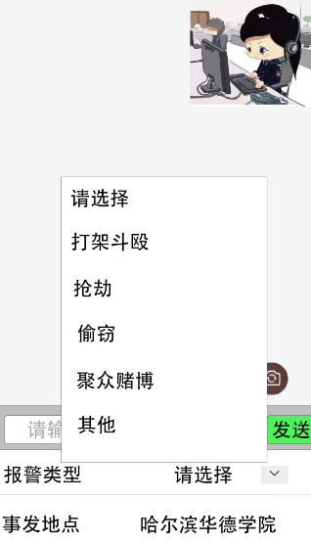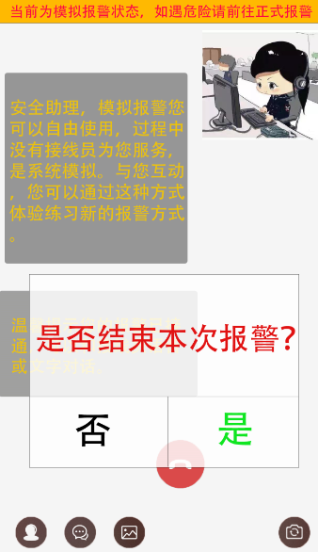

4、输入输出

*[备注说明]*

*数据类型：C(字符)，N(数字)，Date(日期)*

*操作类型：M(必输项)，O(可选项)，C(有条件)，A(可修改)，D(显示)，Q(查询)、B (按钮), CB (选项框)，RB(单选框) ，MB(多选框) ，H(隐藏)*

|  |  |  |  |  |  |  |
| --- | --- | --- | --- | --- | --- | --- |
| **序号** | **数据名称** | **输入/输出** | **数据类型** | **操作类型** | **校验说明** | **备注** |
| 1 | 界面提示 | 输出 | C-N | D |  |  |
| 2 | 输入详细地址 | 输入 | C-N | A-D | 无 | 案发地址 |
| 3 | 选择报警类型 | 输入 | C | CB-D | 无 |  |
| 4 | 请选择 | 输入 | C | RB-D | 不可重复选择 |  |

5、处理逻辑

输入详细地址：应显示案发地的详细地址

选择报警类型：显示常见违法案件，选择时视其情况进行单选，不可重复选择。

6、约束条件

用户报警范围受区域限制，当地公安机关授权后方可使用，比如该系统为黑龙江110，在吉林省就用不了。

### 2.4.8.网络报警

1. 功能描述

网络报警：点击“网络报警”进入和当地公安局接警员微信聊天界面，可以以微信聊天的方式报警，警方也可以指导方法。

1. 菜单

系统主菜单—我要报警—网络报警。

1. 界面描述

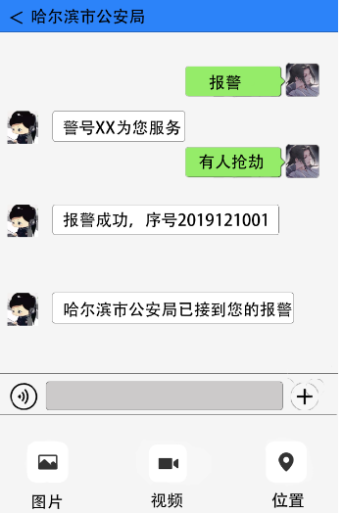

4、输入输出

*[备注说明]*

*数据类型：C(字符)，N(数字)，Date(日期)*

*操作类型：M(必输项)，O(可选项)，C(有条件)，A(可修改)，D(显示)，Q(查询)、B (按钮), CB (选项框)，RB(单选框) ，MB(多选框) ，H(隐藏)*

|  |  |  |  |  |  |  |
| --- | --- | --- | --- | --- | --- | --- |
| **序号** | **数据名称** | **输入/输出** | **数据类型** | **操作类型** | **校验说明** | **备注** |
| 1 | 接警员对话框 | 输出 | C N Date | D |  |  |
| 2 | 报警人对话框 | 输入 | C N Date | M A D | 不能为空 |  |

5、处理逻辑

无

6、约束条件

无

### 2.4.9.自助报警

1. 功能描述

自助报警：进入该界面会有交通事故，交通堵塞，诈骗，其他四个选择，其他类型由报警人自行描述并填写信息。

1. 菜单

系统主菜单—我要报警—自助报警。

1. 界面描述

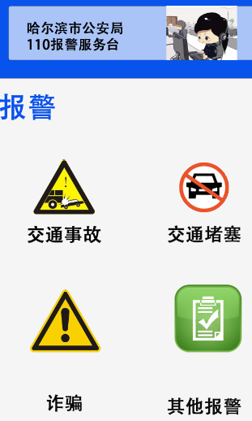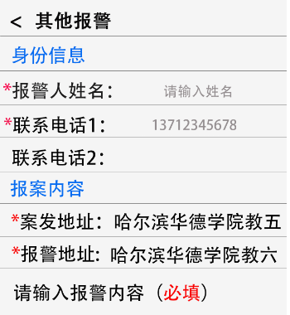

4、输入输出

*[备注说明]*

*数据类型：C(字符)，N(数字)，Date(日期)*

*操作类型：M(必输项)，O(可选项)，C(有条件)，A(可修改)，D(显示)，Q(查询)、B (按钮), CB (选项框)，RB(单选框) ，MB(多选框) ，H(隐藏)*

|  |  |  |  |  |  |  |
| --- | --- | --- | --- | --- | --- | --- |
| **序号** | **数据名称** | **输入/输出** | **数据类型** | **操作类型** | **校验说明** | **备注** |
| 1 | 类型选择 | 输出 | C | D |  | 显示报警人选择的事故类型 |
| 2 | 报警人姓名 | 输入 | C | M-D | 无 | 显示报警时提交的姓名 |
| 3 | 联系电话1 | 输入 | N | M-D | 11位数字 | 显示报警人电话 |
| 4 | 联系电话2 | 输入 | C | D | 11位数字 | 可以是报警人的第二联系方式也可以案发现场其他人的联系方式 |
| 5 | 案发地址 | 输入 | C-N | M-D | 无 | 显示案发地址 |
| 6 | 报警地址 | 输入 | C-N | M-D | 无 | 显示报警人所在地址 |
| 7 | 报案内容 | 输入 | C N Date | M-D | 无 | 显示案件内容 |

5、处理逻辑

交通事故、交通堵塞、诈骗：选择这三类的时候可以不用填写报案内容，系统直接向公安机关提交报警信息。

6、约束条件

联系电话必须为11位数字方可有效。

### 2.4.10.历史报警

1. 功能描述

历史报警：进入界面即可查看历史报警情况，进一步可以查看具体的报警详情以及警方受理状态。

1. 菜单

系统主菜单—我要报警—历史报警。

1. 界面描述

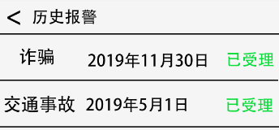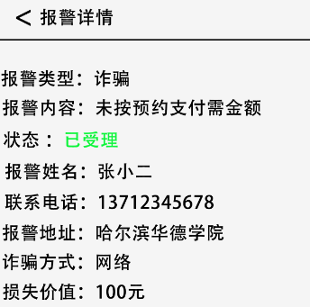

4、输入输出

*[备注说明]*

*数据类型：C(字符)，N(数字)，Date(日期)*

*操作类型：M(必输项)，O(可选项)，C(有条件)，A(可修改)，D(显示)，Q(查询)、B (按钮), CB (选项框)，RB(单选框) ，MB(多选框) ，H(隐藏)*

|  |  |  |  |  |  |  |
| --- | --- | --- | --- | --- | --- | --- |
| **序号** | **数据名称** | **输入/输出** | **数据类型** | **操作类型** | **校验说明** | **备注** |
| 1 | 类型显示 | 输出 | C | D |  | 系统根据记录自动生成 |
| 2 | 报警时间 | 输出 | Date | D |  | 显示报警提交的时间 |
| 3 | 受理状态 | 输出 | C | D |  | 系统根据警方实际受理状态自动生成 |
| 4 | 报警人姓名 | 输出 | Ｃ | D |  | 显示报警人的姓名 |
| 5 | 联系电话 | 输出 | Ｎ | D |  | 显示提交报警时的电话 |
| 6 | 报警地址 | 输出 | Ｃ　Ｎ | D |  | 显示用户报警时提交的报警地址 |

５、处理逻辑

　　用户的报警记录要由系统生成报警历史表单并存档。

６、约束条件

对于历史报警中“报警详情”一部分仅可查看，不可更改。

### ２.５.我要举报

1. **功能描述**

我要举报：进入界面可以填写举报内容并且上传证据，证据可以是图片，视频或是音频，还可以选择是否需要警方联系。

1. **菜单**

系统主菜单—我要举报。

1. **界面描述**

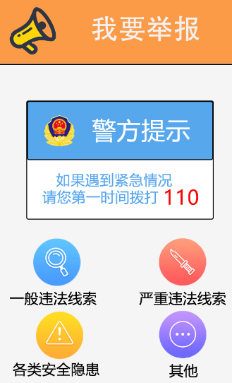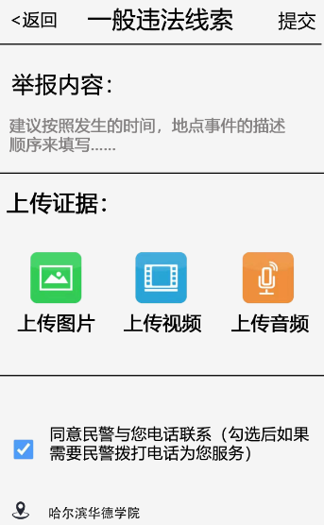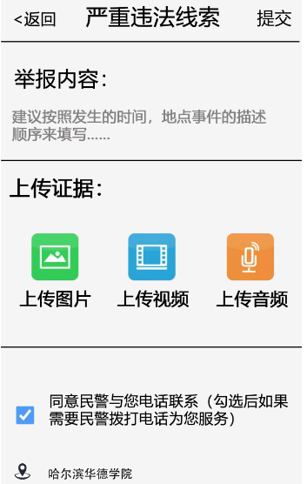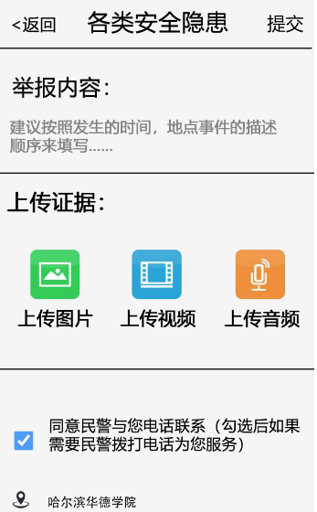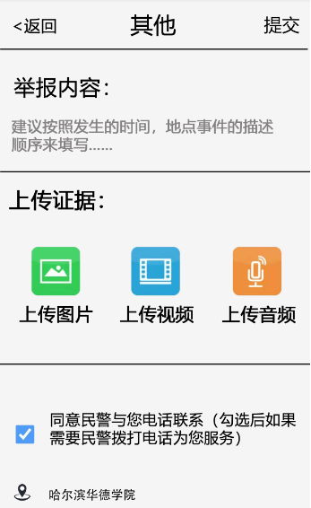

**４、输入输出**

*[备注说明]*

*数据类型：C(字符)，N(数字)，Date(日期)*

*操作类型：M(必输项)，O(可选项)，C(有条件)，A(可修改)，D(显示)，Q(查询)、B (按钮), CB (选项框)，RB(单选框) ，MB(多选框) ，H(隐藏)*

|  |  |  |  |  |  |  |
| --- | --- | --- | --- | --- | --- | --- |
| **序号** | **数据名称** | **输入/输出** | **数据类型** | **操作类型** | **校验说明** | **备注** |
| 1 | 界面提示 | 输出 | C-N | D |  |  |
| 2 | 举报内容 | 输入 | C-N | Ｍ－D | 无 | 显示用户向公安机关举报的内容 |

**５、处理逻辑**

　　无

**６、约束条件**

　　无

### ２.６.平安地图

1. **功能描述**

平安地图：勾选“显示周边公安机关”选项可以选择是否在地图上显示并标出周边的公安机关。选择该选项可以在地图上看到自己的位置，可以根据地图判断周围路线，选择最优结果。点击“我的位置”可以在地图上看到自己的位置，还可以根据地图判断周围路线，选择最优结果。进入“位置管理”界面，可以看到自己的精确位置，包括经纬度，地区，编码及区域编码和地址，也可以修改。

1. **菜单**

系统主菜单—平安地图。

1. **界面描述**

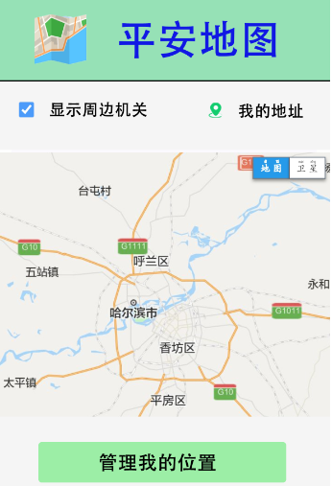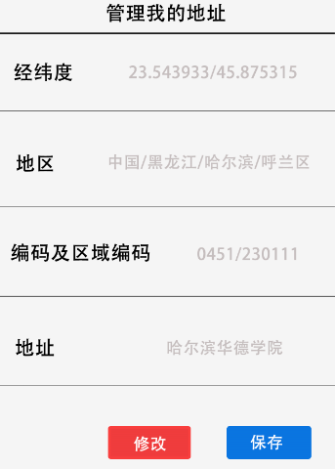

**４、输入输出**

*[备注说明]*

*数据类型：C(字符)，N(数字)，Date(日期)*

*操作类型：M(必输项)，O(可选项)，C(有条件)，A(可修改)，D(显示)，Q(查询)、B (按钮), CB (选项框)，RB(单选框) ，MB(多选框) ，H(隐藏)*

|  |  |  |  |  |  |  |
| --- | --- | --- | --- | --- | --- | --- |
| **序号** | **数据名称** | **输入/输出** | **数据类型** | **操作类型** | **校验说明** | **备注** |
| 1 | 经纬度 | 输出 | N | D |  | 系统根据定位自动生成 |
| 2 | 地区 | 输出 | Ｃ | D |  | 系统根据定位自动生成 |
| 3 | 编码及区域编码 | 输出 | N | D |  | 系统根据定位自动生成 |
| 4 | 地址 | 输出 | C-N | D |  | 系统根据定位自动生成 |
| 5 | 修改 | 输入 | C | D－Ｂ | 无 | 点击可修改位置信息 |
| 6 | 保存 | 输入 | C | Ｄ－Ｂ | 无 | 保存并提交修改后信息 |

**５、处理逻辑**

　　数据来源：腾讯地图提供实时定位

　　数据流向：

　　修改地址：地址修改后，用户地址信息暂且显示，但是系统未保存。

　　保存地址：用户修改的地址将保存进系统。

**６、约束条件**

　　无

### ２.７.用户中心

1. **功能描述**

用户中心：在用户中心可查看线索列表，消息列表和个人资料。

1. **菜单**

系统主菜单—用户中心。

1. **界面描述**

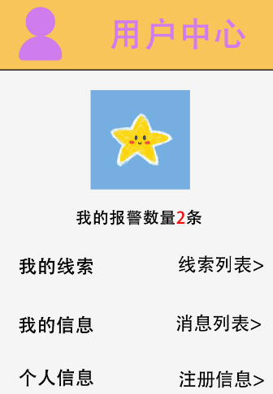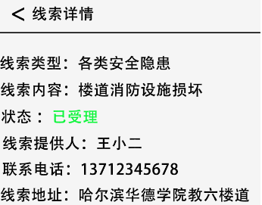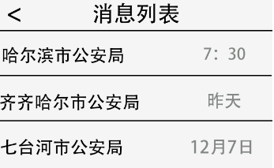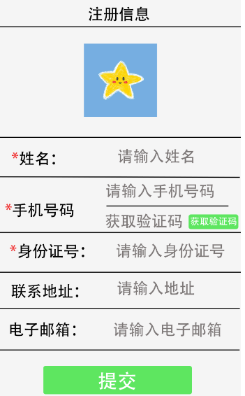

**４、输入输出**

*[备注说明]*

*数据类型：C(字符)，N(数字)，Date(日期)*

*操作类型：M(必输项)，O(可选项)，C(有条件)，A(可修改)，D(显示)，Q(查询)、B (按钮), CB (选项框)，RB(单选框) ，MB(多选框) ，H(隐藏)*

|  |  |  |  |  |  |  |
| --- | --- | --- | --- | --- | --- | --- |
| **序号** | **数据名称** | **输入/输出** | **数据类型** | **操作类型** | **校验说明** | **备注** |
| **线索详情** | | | | | | |
| 1 | 线索类型 | 输出 | C | D |  | 线索提供人提供线索时录入系统的线索类型 |
| 2 | 线索内容 | 输出 | C | D |  | 线索提供人提供线索时录入系统的线索内容 |
| 3 | 状态 | 输出 | C | D |  | 线索受理状态，由系统自动生成 |
| 4 | 线索提供人 | 输出 | C | D |  | 线索提供人提供线索时录入系统的姓名信息 |
| 5 | 联系电话 | 输出 | N | D |  | 线索提供人提供线索时录入系统的联系电话 |
| 6 | 线索地址 | 输出 | C | D |  | 线索提供人提供线索时录入系统的线索地址 |
| **消息列表** | | | | | | |
| 7 | 地方公安局 | 输出 | C | D |  | 显示历史报警的地方公安局名称 |
| 8 | 聊天时间 | 输出 | Date | D |  | 显示最近一次和公安机关聊天的时间 |
| 9 | 用户对话框 | 输入 | C N Date | M A D | 不能为空 | 向警方陈述案件内容 |
| **注册信息** | | | | | | |
| 10 | 姓名 | 输入 | C | M-D | 不能为空 | 要求实名制信息 |
| 11 | 手机号码 | 输入 | N | M-D | 必须为11位 | 填写11位有效数字 |
| 12 | 验证码 | 输入 | N | M-D | 6位 | 填写6位有效数字 |
| 13 | 获取验证码 | 输出 | C | B-D |  |  |
| 14 | 身份证号 | 输入 | N | M-D | 18位 | 18位有效证件号码 |
| 15 | 联系地址 | 输入 | C | D | 选填 |  |
| 16 | 电子邮箱 | 输入 | C-N | D | 选填 |  |
| 17 | 提交 | 输出 | C | B-D |  |  |

**5、处理逻辑**

注册信息提交成功：系统审核该信息为正确实名制信息则存入系统进行下一步操作。

注册信息提交失败：系统提示错误位置，用户重新校对并重新填写。

**6、约束条件**

1. 手机号码须为11位有效数字，手机收到的验证码为6位有效数字
2. 身份证号必须和注册人姓名统一对应

### 2.8.报警须知

1. **功能描述**

报警须知：进入该界面即可查看当地公安机关的官方说明，要求以及注意事项，务必仔细阅读。

1. **菜单**

系统主菜单—报警须知。

1. **界面描述**

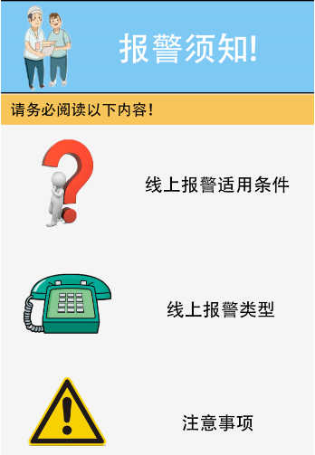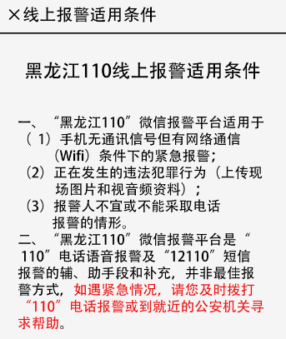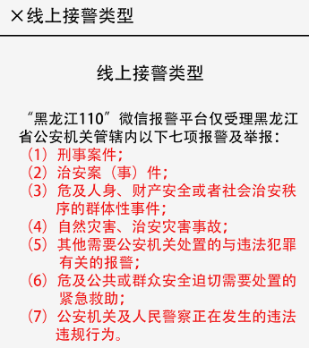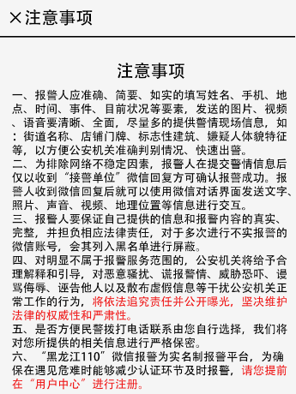

**4、输入输出**

[备注说明]

数据类型：C(字符)，N(数字)，Date(日期)

操作类型：M(必输项)，O(可选项)，C(有条件)，A(可修改)，D(显示)，Q(查询)、B (按钮), CB (选项框)，RB(单选框) ，MB(多选框) ，H(隐藏)

|  |  |  |  |  |  |  |
| --- | --- | --- | --- | --- | --- | --- |
| **序号** | **数据名称** | **输入/输出** | **数据类型** | **操作类型** | **校验说明** | **备注** |
| 1 | 官方信息 | 输出 | C-N | D |  |  |

**5、处理逻辑**

无

**6、约束条件**

无

### 2.9.APP下载

1. **功能描述**

APP下载：在该界面可以依据自己手机的系统类型选择下载方式。

1. **菜单**

系统主菜单—APP下载。

1. **界面描述**

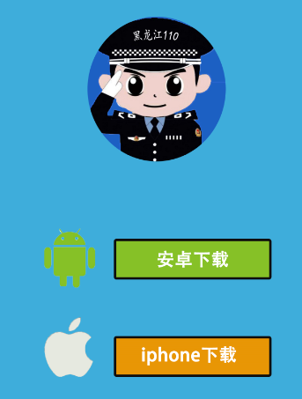

**4、输入输出**

[备注说明]

数据类型：C(字符)，N(数字)，Date(日期)

操作类型：M(必输项)，O(可选项)，C(有条件)，A(可修改)，D(显示)，Q(查询)、B (按钮), CB (选项框)，RB(单选框) ，MB(多选框) ，H(隐藏)

|  |  |  |  |  |  |  |
| --- | --- | --- | --- | --- | --- | --- |
| **序号** | **数据名称** | **输入/输出** | **数据类型** | **操作类型** | **校验说明** | **备注** |
| 1 | 安卓下载 | 输出 | C | D-B |  |  |
| 2 | iPhone下载 | 输出 | C | D-B |  |  |

**5、处理逻辑**

安卓下载、iPhone下载：点击按钮即可进入到相应系统下载通道进行下载。

**6、约束条件**

目前APP只有手机版，没有PC端。